=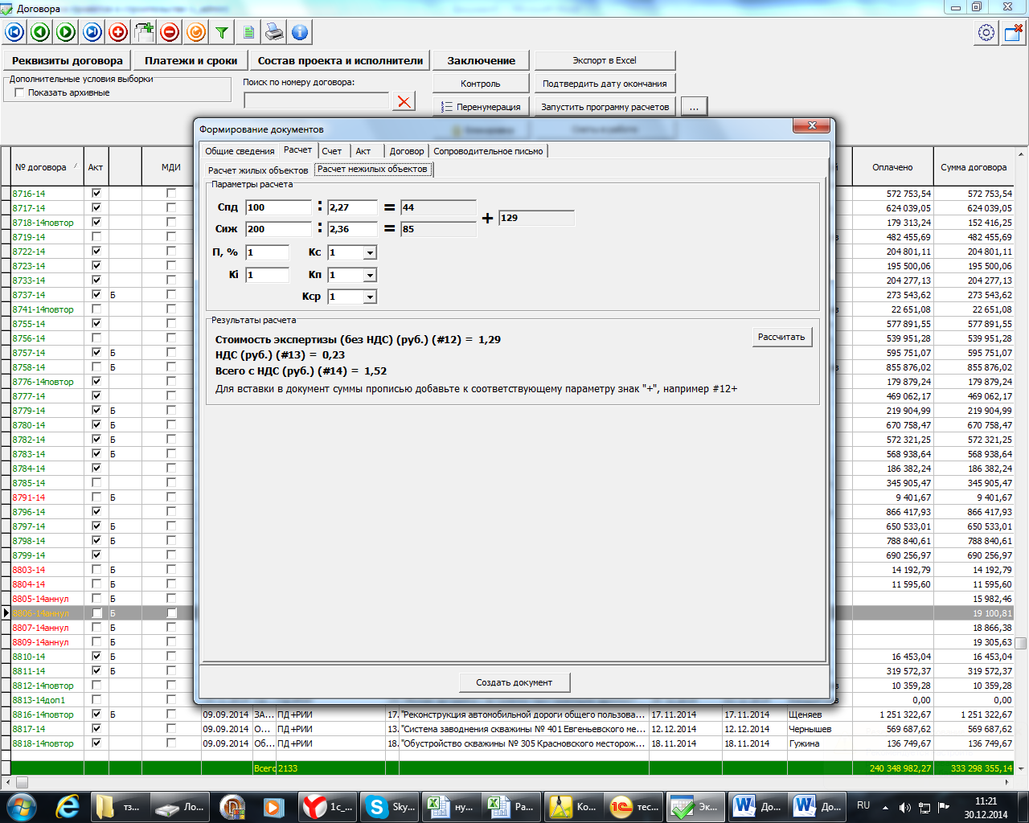

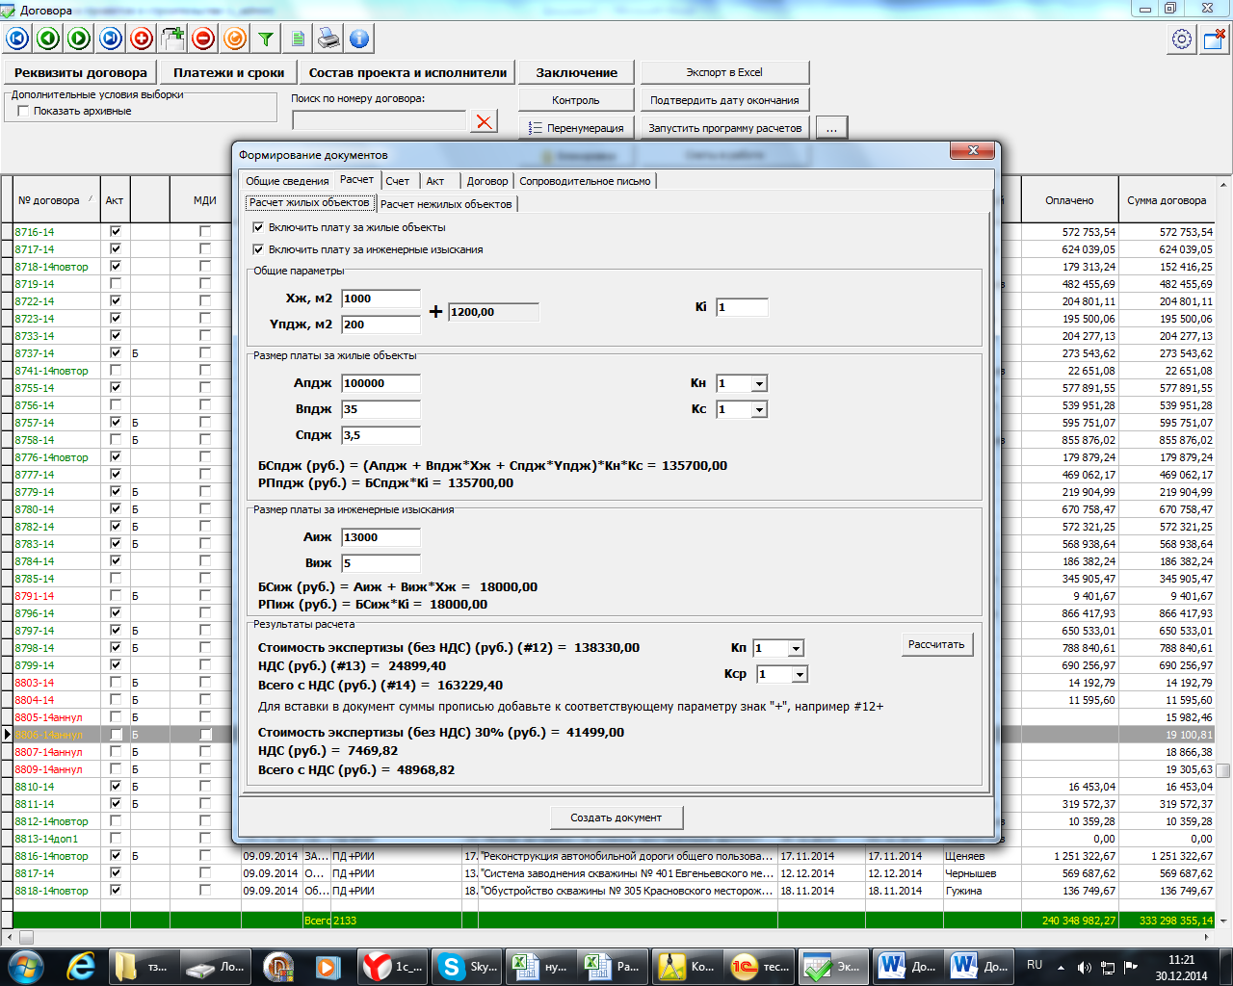

Закладка счет
Реквизит Заказчик – в 1с из формы Корреспондент
Реквизит Платильщик – он же (дать возможность ручного изменения)
Из формы по кнопке «создать документ» создается документ Счет<номерДоговора>.Excel
По пути , Указанному на закладке «общие сведения»
Образец файла предоставляется отдельно.

